TDW BI Consulting

Implantação de Scripts Teradata no Mainframe

From Hero to Zero

Escrito por: Mikael Ducatti Walczak

08/2025

## Bora criar uma Package? Entre no menu 41. Caso esse menu não esteja disponível para você, insira o comando **TSO @041,**

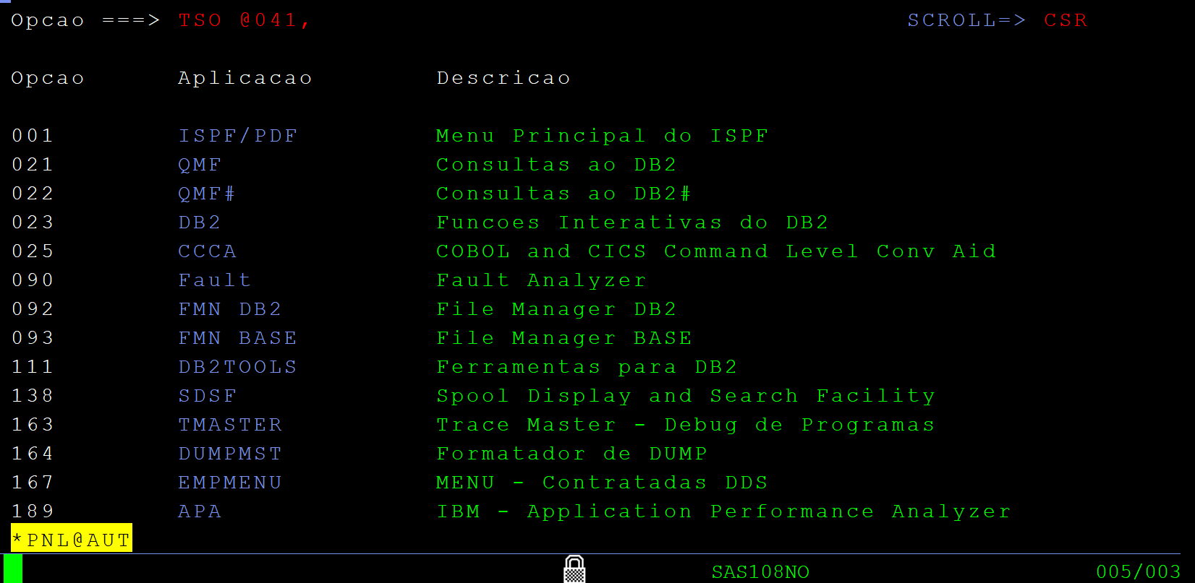

## Selecione a opção 1 (Build):

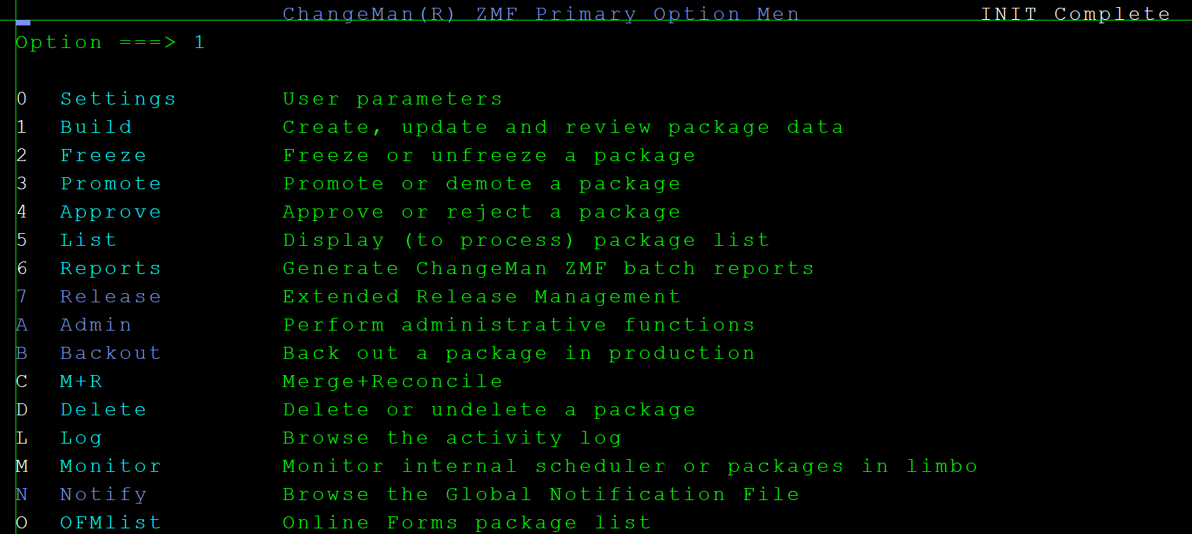

## Seleciona a opção 1 (Create):

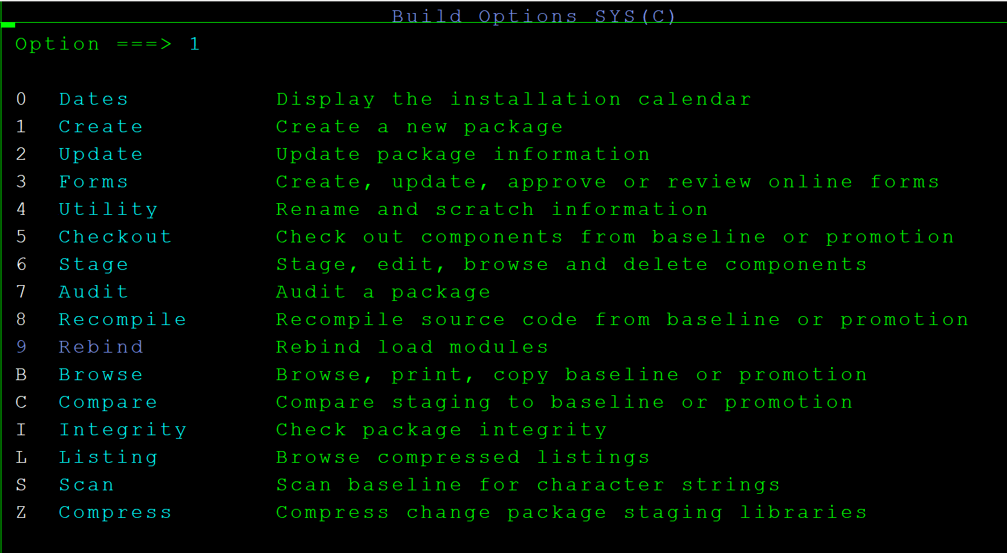

## Neste próximo passo, iremos ter que inserir algumas informações sobre o pacote.

**Package title:** preencha com o número da Change.

**Application:** preencha com o centro de custo ao qual pertence o job/programa.

**Requestor name:** seu nome.

**Requestor phone:** seu telefone.

**Package level:** 1.

**Package Type:** PLANNED.

**Package time span:** PERM.

Ao final, no campo **Option**, selecione a opção **S**.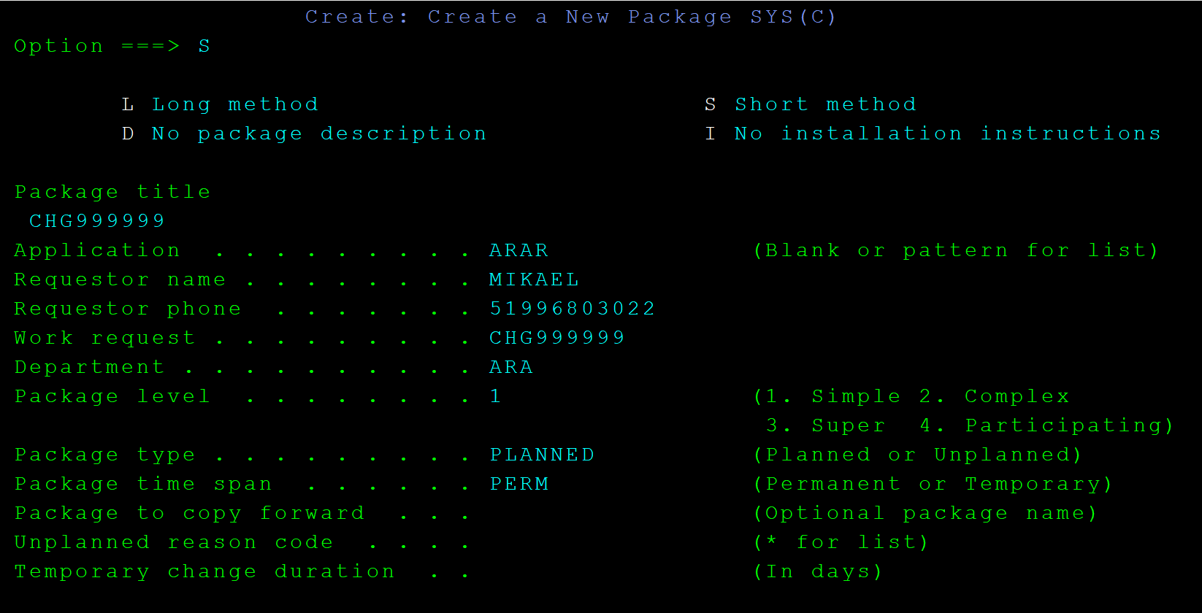

## Agora precisaremos preencher os campos dos Sites AL1, AL2, AL4B, MZ1 e MZ2 da seguinte forma:

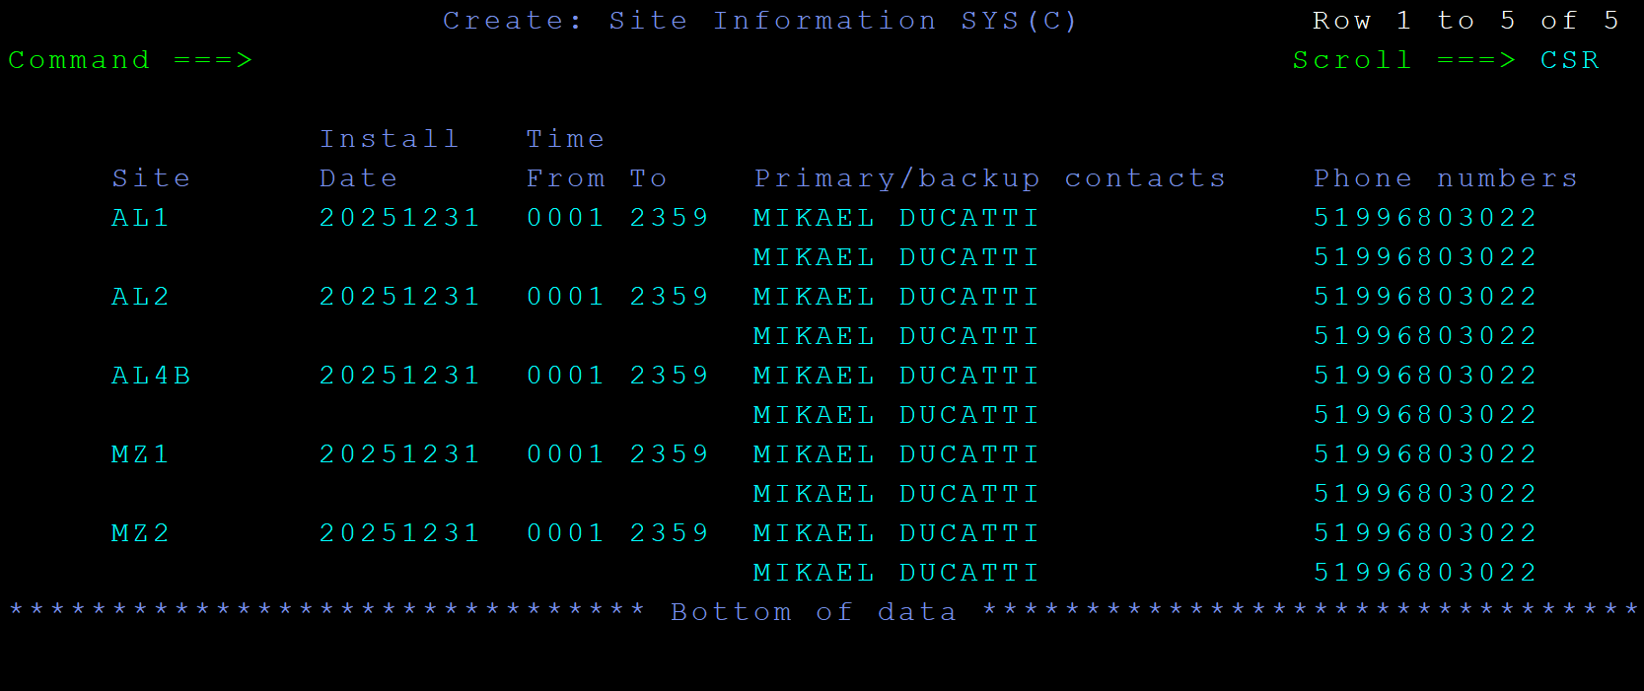

Obs.: note que, para os campos contacts e phone number, todas as linhas foram preenchidas.

Install data: data de instalação.

Time from/to: período do dia que em que o pacote podes ser instalado.

Primary/Backup contacts: seu nome.

Phone numbers: seu telefone.

## Após pressionar Enter, iremos voltaremos para a tela de Build Options, onde anteriormente tínhamos escolhido a opção 1 (Create). Agora iremos selecionar a opção 5.

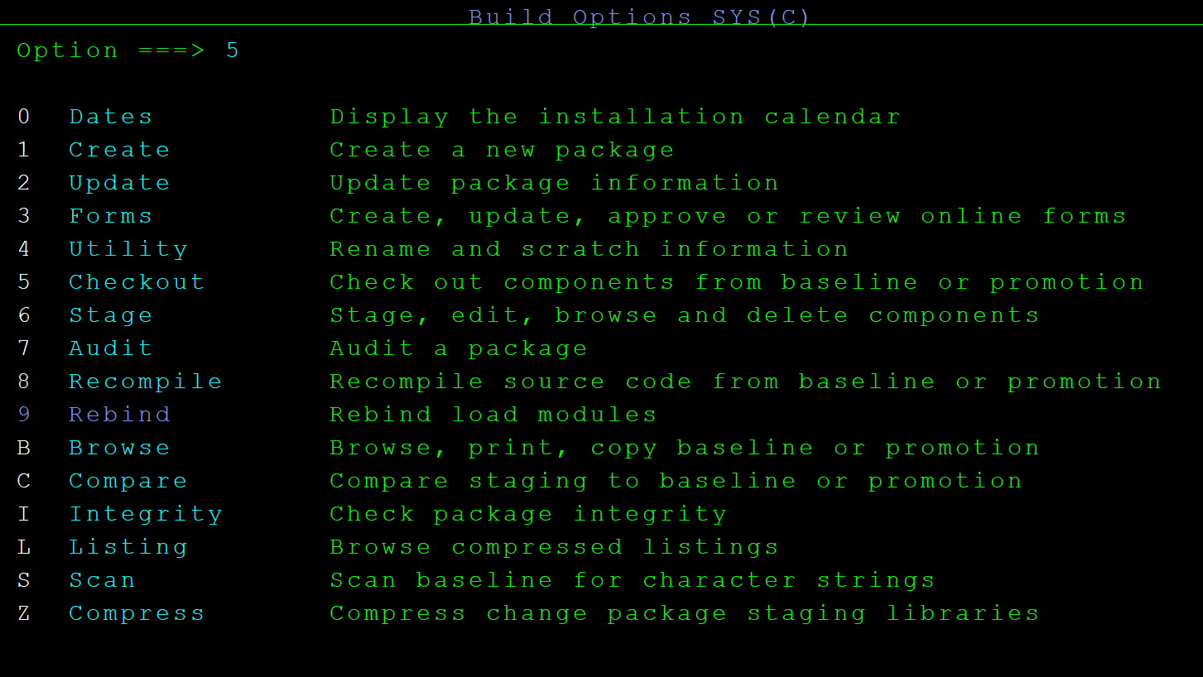

## Agora seleciona a opção 1 (Baseline/Promo).

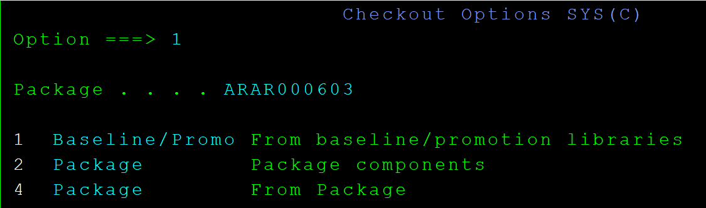

## Criada a nossa package, podemos dar f3 duas vezes e voltar ao seguinte menu, onde selecionarem a opção 5 (List).

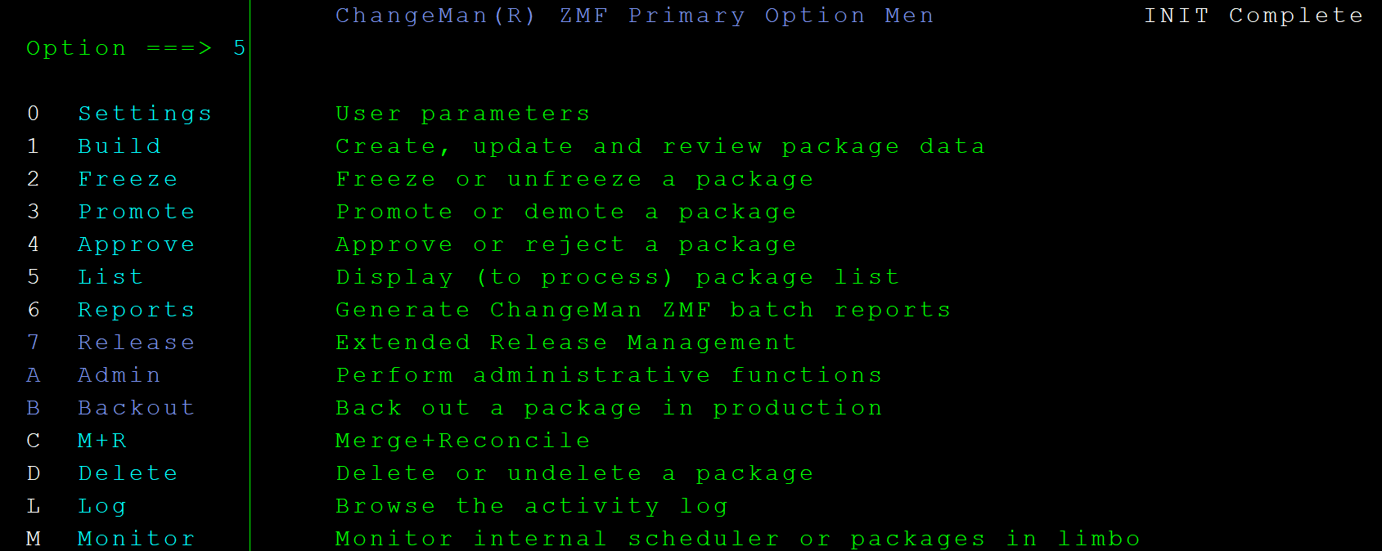

## Nessa próxima tela, precisaremos inserir o campo

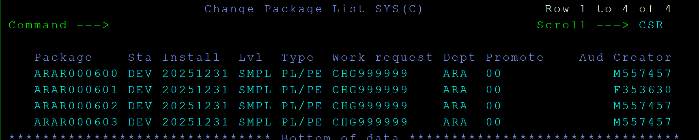

Essas são nossas packages. Agora temos algumas opções para executar nelas. São elas:

* C1: para fazer o checkout da um programa. Ou seja, trazer o conteúdo do programa (que está em prod) para essa package.
* C2: Aqui conseguimos visualizar quais programas temos na nossa package.
* S2: Aqui também será listada todas os programas dentro da package, mas com a diferença de que, podemos utilizar o comando ‘E’ em frente ao programa, e abri-lo para edição.

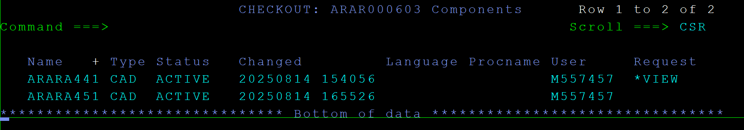

Programas da package ARAR000603

## Parabéns! Você criou um package, fez uma cópia do programa que queria editar e o editou! Agora temos alguns detalhes para resolver.

Primeiro: nem só de CAD vive o trabalhador ):

* + 1. Precisamos ter não somente o arquivo CAD (voltado para Desenvolvimento) com também o TXT (produção) e o PDI (Testes Integrados). Para isso, precisaremos entrar em outro terminal, no TS48.

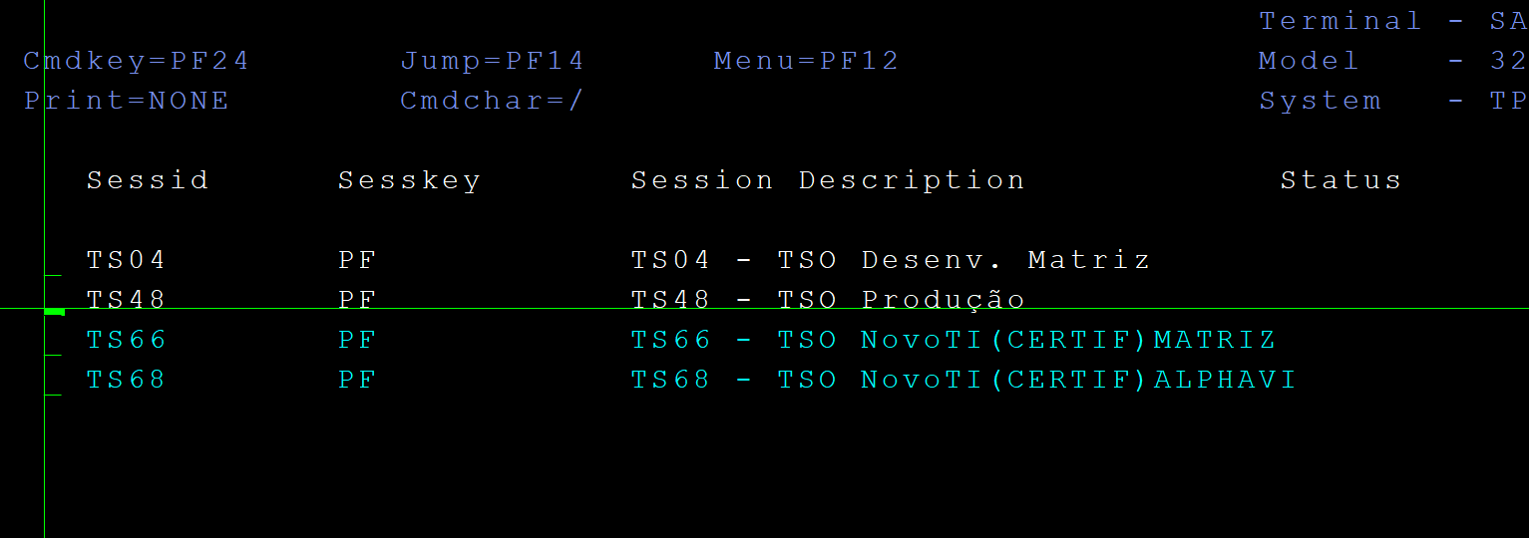

* + 1. Dentro do ambiente, executaremos o comando TSO @139,

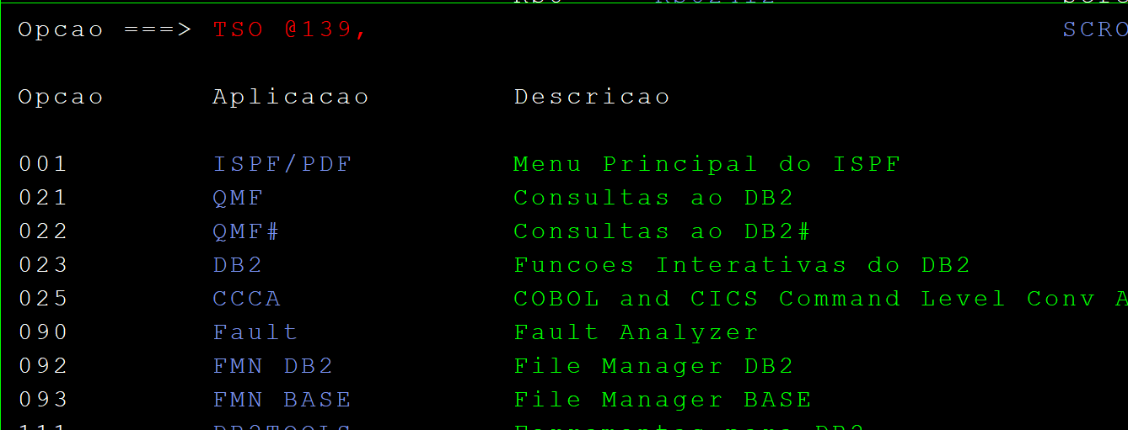

* + 1. Na sequência, iremos inserir a letra S em frente a opção CADTXT.

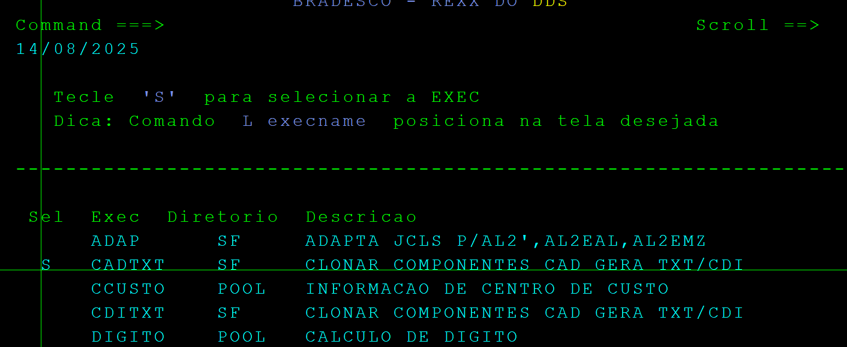

* + 1. Feito isso, basta colarmos no campo NOME DO PACOTE o...

...nome do pacote!

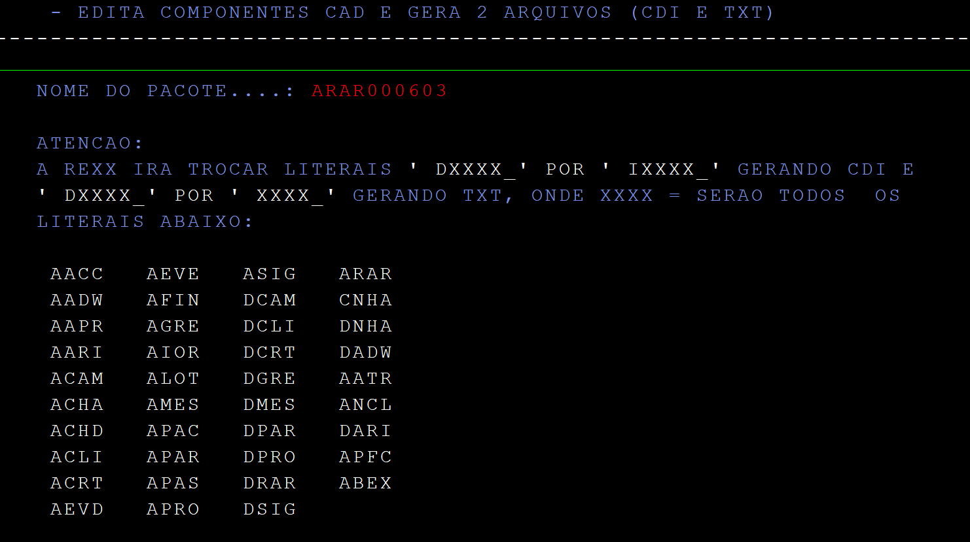

* + 1. O que isso fará? Boa pergunta. Esse passo a passo irá criar os benditos .PDI (programa de teste integrado) e .TXT (programa de produção). O output serão as pastas onde foram criados esses clones do nosso programa .CAD, presente n package do outro ambiente (TS04)

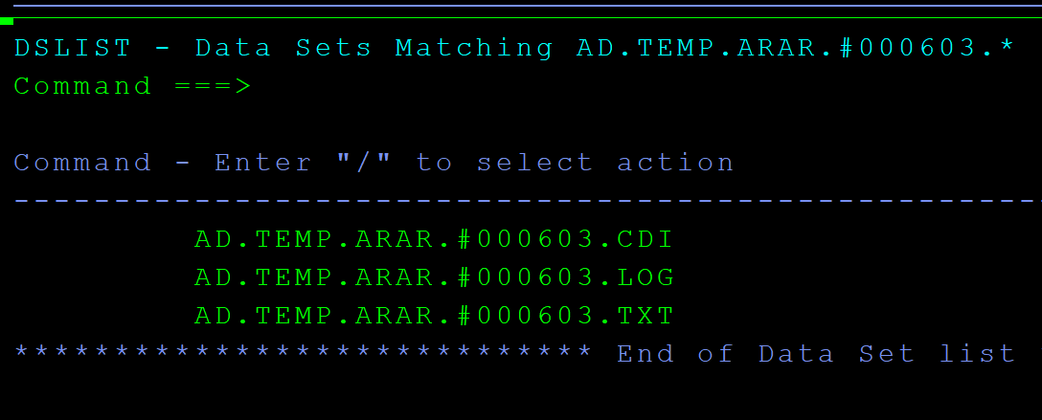

Segundo: os clones estão entre nós!

* + 1. Depois de clonar, temos de ir de volta ao pacote (TSO @041; 5) e trazer o original. Para isso usamos a opção C1, em frente ao package

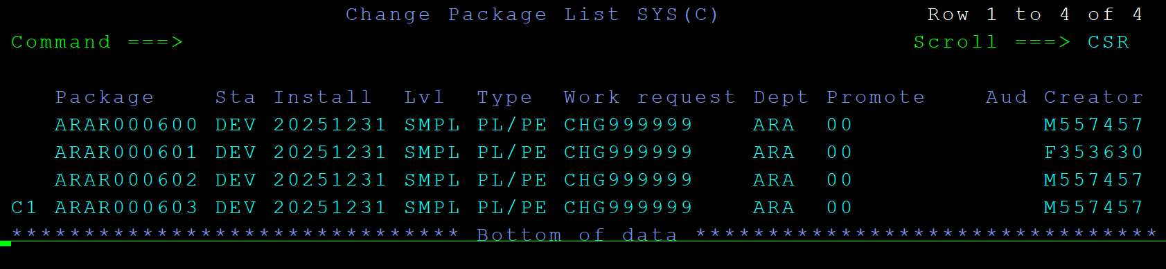

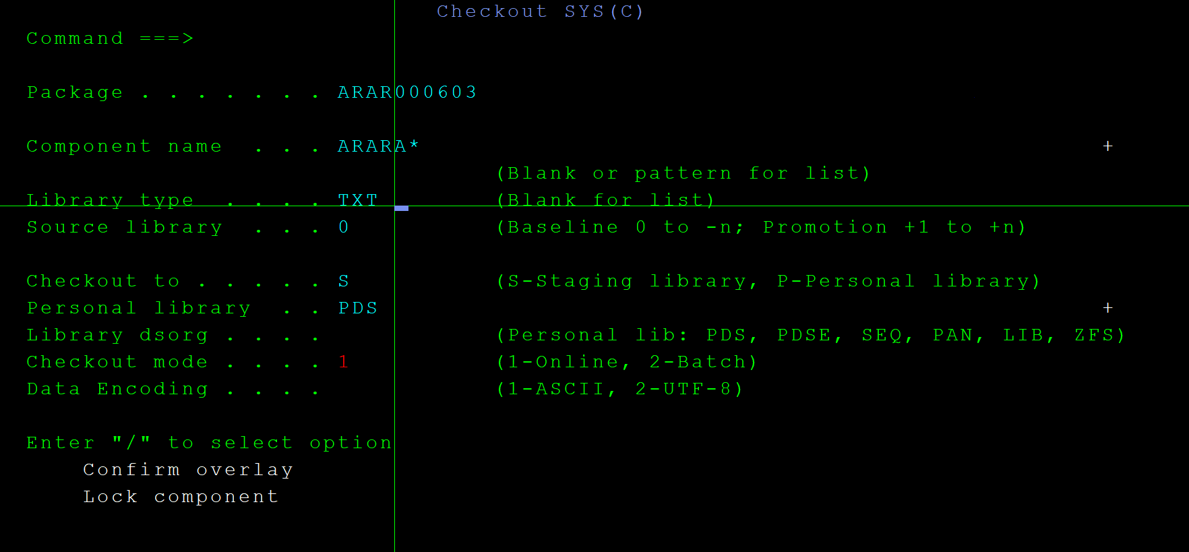

depois inserimos as seguintes informações.

Obs.:Temos de fazer isso para CDI e TXT.

Nessa tela precisamos selecionar quais as ARARAS queremos com um S na frente.

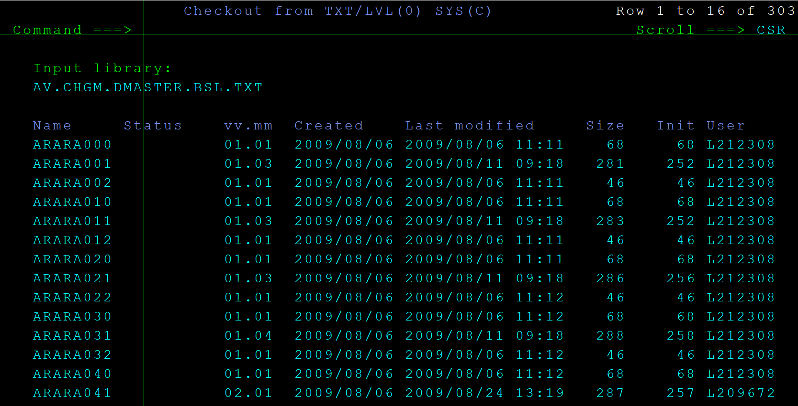

* + 1. Feitos isso, é esperado que tenhamos na nossa package os originais de todos os pacotes que selecionamos ao executar o passo acima. Como já temos os originais na package, podemos atualizá-los com o conteúdo dos clones que fizemos. Para isso, vamos na package e utilizamos a opção S1.

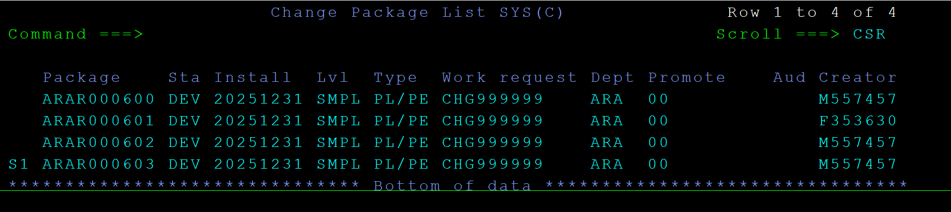

Complete com as seguintes informações:

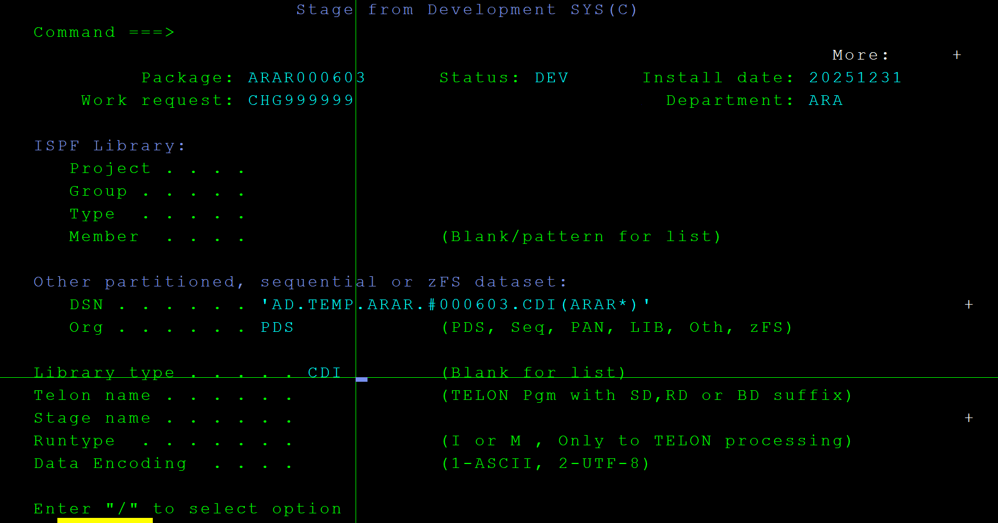

Aqui temos o path dos clones de CDI, o nome do membro dessa basta que queremos, PDS, e o tipo dela (CDI).

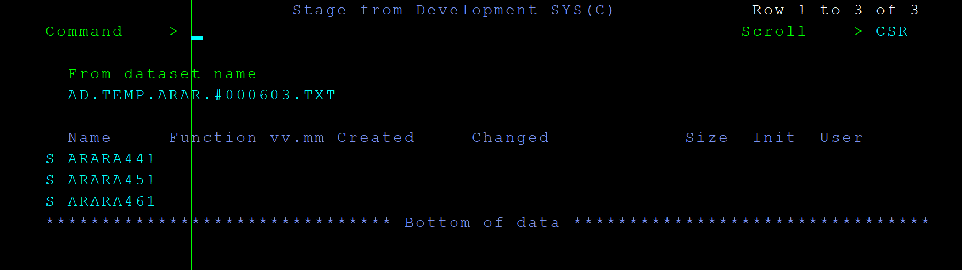

Nessa tela estamos selecionando os clones que queremos utilizar para sobrescrever os originais.

* + 1. Último passo: copiando para diretório do time. Aqui traremos esses arquivos modificados para nosso diretório pessoal. Faremos isso a fim de garantir uma cópia dessas informações. A primeira coisa que faremos, é entrar no menu 1;3;3.

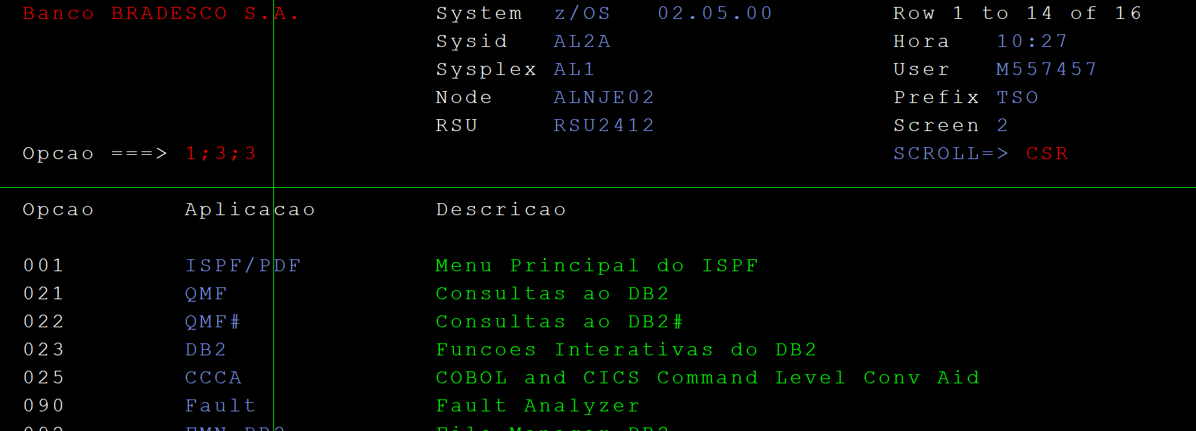

Na sequência, iremos selecionar a opção C e indicar no campo name o diretório onde encontrasse nossos arquivos.

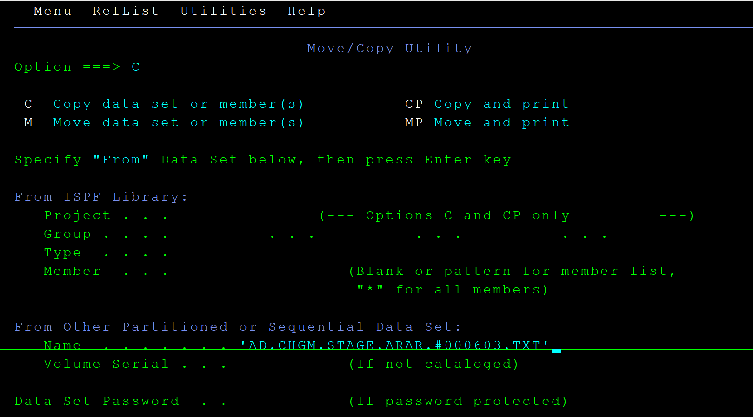

Informamos de onde estão vindo os arquivos, agora temos de informar para onde vão.

Nessa parte é importante prestar atenção ao campo ‘Options’. Note que nele há duas opções, uma falando “replace like-named members” que irá sobreescrever todos os arquivos da pasta destino que tenham o mesmo nome que os arquivo presentas na nossa package. Geralmente não queremos fazer isso, contudo, para os casos onde já fizemos esse processo de copiar para o diretório do time e, posteriormente, alterarmos o arquivo na package, precisaremos utilizar essa opção. Para selecionar, basta inserir (ou não) uma barra na frente.

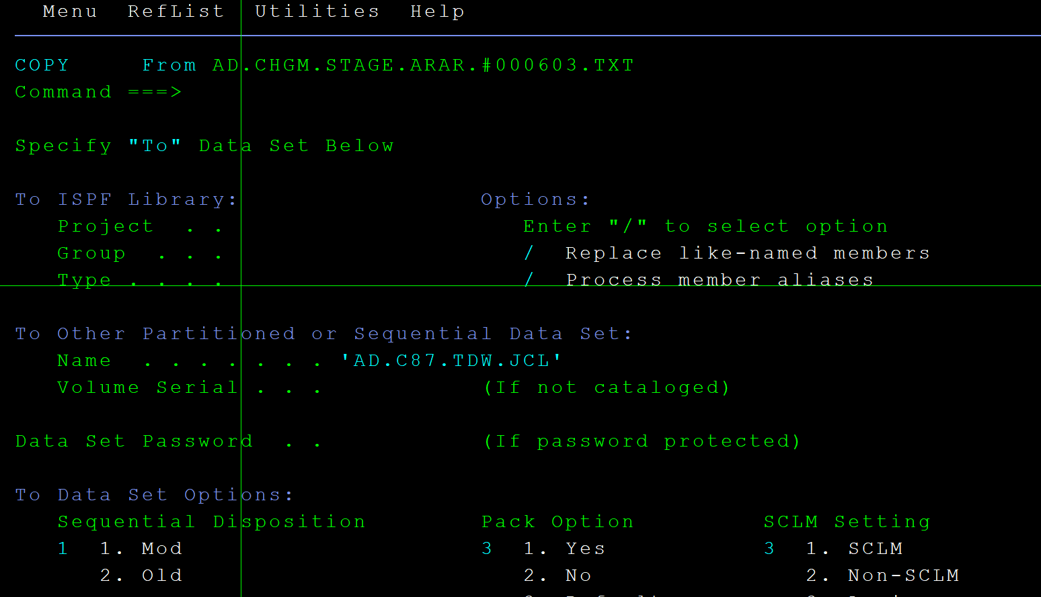

Agora precisaremos selecionar os arquivos que serão copiados.

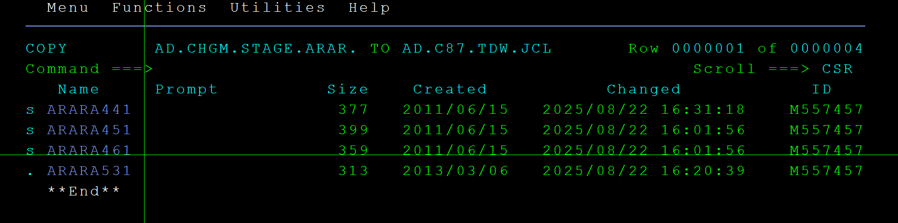

Dica: podemos encontrar a inforamação do diretório onde está nossos arquivos ao entrar em um deles, no ‘TSO @041,;5’ selecionando a opção S2 e indicando V (view) em frente ao arquivo.

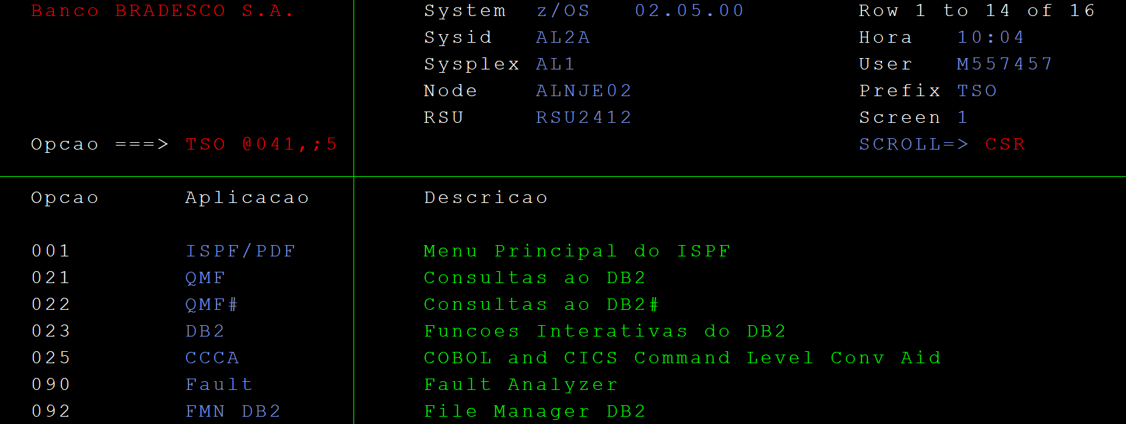

Nome da package.

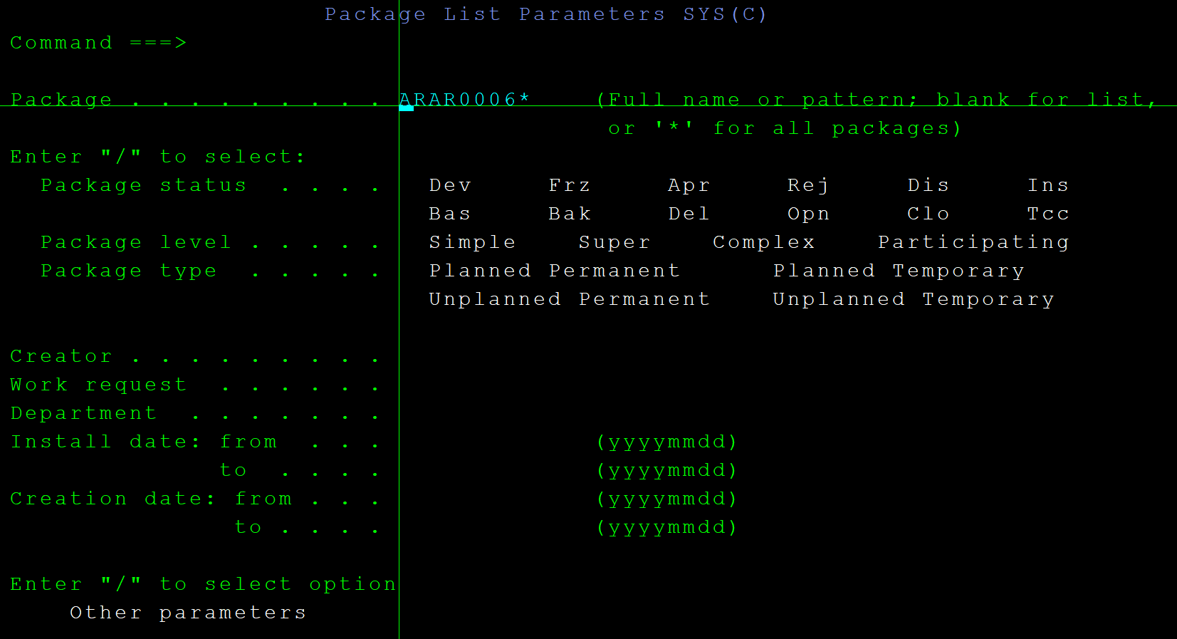

Visualizando arquivos dentro da package.

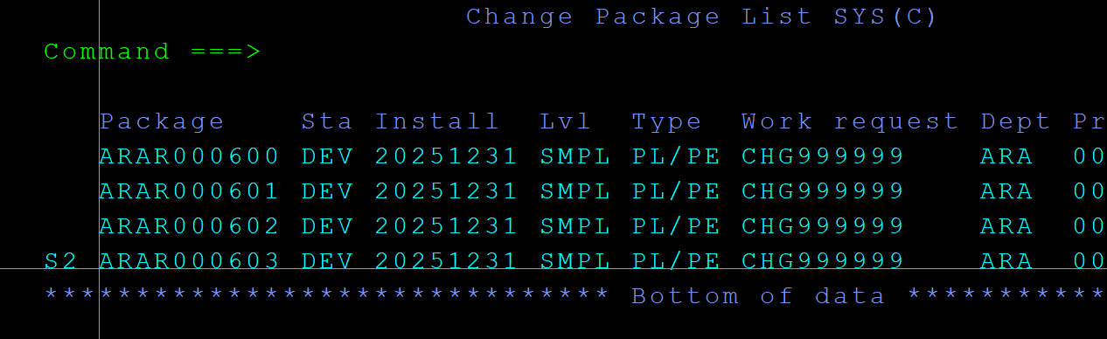

Selecionando um arquivo qualquer.

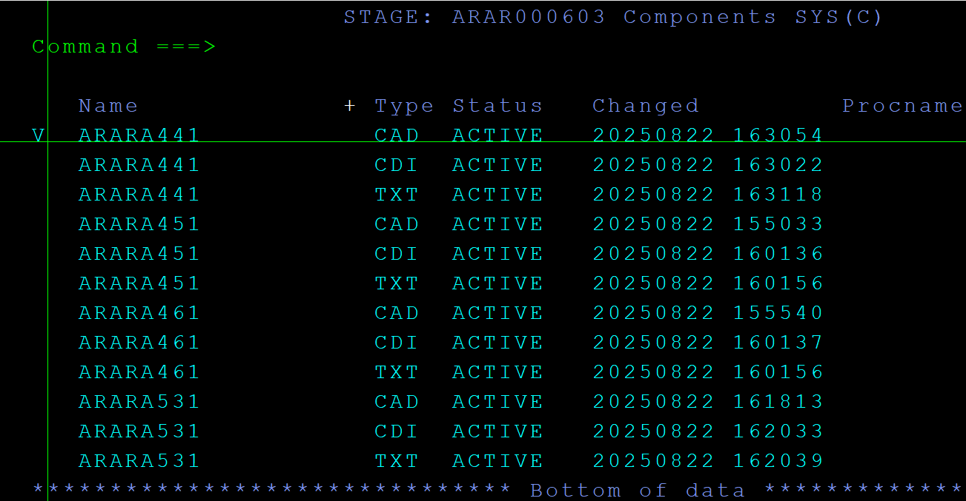

Nome de referência para usar.

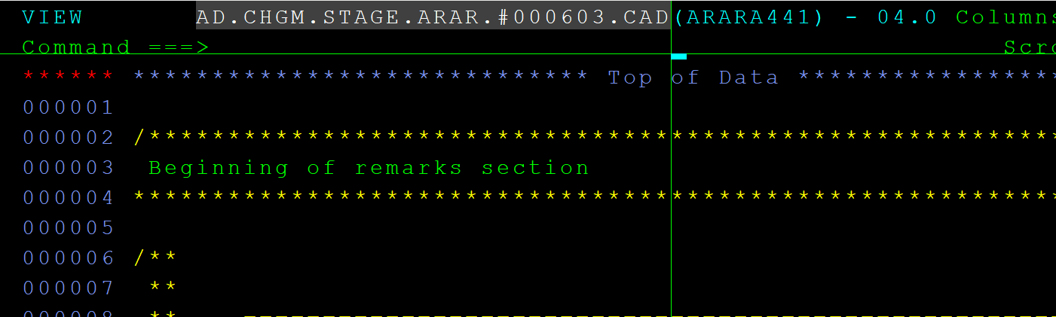

Você conseguiu!

Parabéns por chegar até aqui!